**2018年二季度拼团办卡活动**

**活动负责人：**（网络银行部）黄明顺 6342

**活动主题：**拼团办卡领红包活动

**宣传渠道：**仅在新客户通过网络渠道申请信用卡的成功填表页面宣传

**活动时间：**2018年4月1日—2018年6月30日（我行记录的申请资料递交时间）

**活动对象：**中信银行信用卡的新客户（附属卡不参与活动）

【新客户定义】指首次申请中信银行信用卡客户，且从未参加过中信拼团活动，不含曾经持有中信银行信用卡的销卡客户。

**活动内容：**活动期间，首次申请中信银行信用卡的新客户（附属卡不参与活动），可以通过平【开团】或【参团】方式参与本活动；团长可通过转发专属团链接邀请其他新客户参团，拼团人数达到2人（含团长）即可成团。拼团成功后，团长与团员均可获得拼团微信红包（金额随机）奖励。

【开团】新客户完成申请中信银行信用卡，即可作为团长开团。

【参团】新客户通过团长转发的拼团链接，完成申请（不要求批核）指定（页面支持的）中信银行信用卡，即可作为团员参团。

【拼团时间】自团长发团起限时7天。

说明：活动页面有倒计时。

【限制】每客户仅可开团/参团一次。

举例：客户A已作为团长开团，无法再作为参团人参与其他人开的团。

**2、礼品奖励**

成团后，团长和团员均可以实时通过活动页面领取（非抽奖、直接可领）微信红包，每个用户仅限领取红包一次，现金红包金额随机。领取成功后，现金红包将直接存入您的微信余额。

注：微信红包数量不限，微信红包到账路径请客户自行通过微信支付查询

**4、礼品赠送：**

本次红包领取活动授权由深圳花儿绽放网络科技股份有限公司提供营销服务，包括技术开发、现金红包充值及发放。若出现红包未到账的情况，请截图保留中奖页面，并于活动期间内及时电话联系花儿绽放客服0755-88308939转841或13360514203为您处理。

注：红包未到账情况包括：未开通实名认证、网络延迟等。

**5、参与渠道：**

（1）新客户通过网络渠道申请信用卡的成功填表页；如常见问题1第1图下方，截图放大如下：

（2）卡中心微信公众号：回复关键字“拼团”，系统推送活动页入口；但非新客户进入无法参加，提示如下：

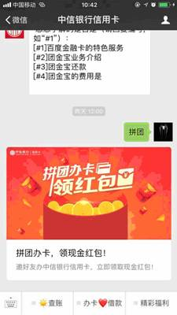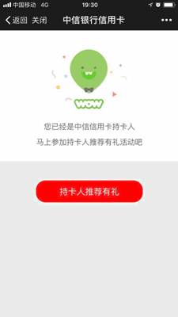

**6、常见问题：**

（1）只有成团才能获得红包奖励；

（2）客服端无法查询客户成团成功与否，客户端通过活动页面可实时查询成团情况，客户也可联系供应商客服确认是否具备领取资格。

（3）专属拼团链接判断：拼团办卡网站代码SJPTDK、SJPTWP、SJPTPC、SJPTDX、SJPTCX、SJPT01、SJPT02、SJPT03、SJPT04、SJPT05，共10个网站代码。

（4）达标客户领取流程：新客户网络申请信用卡填表成功页—活动页—邀请—被邀请人验证信息—新客户进入信用卡列表宣传信用卡—被邀请人完成申请—成团—领微信红包页—红包实时到账

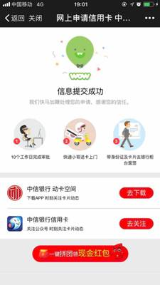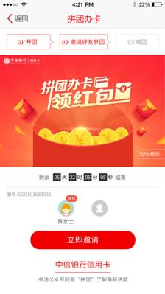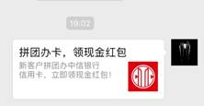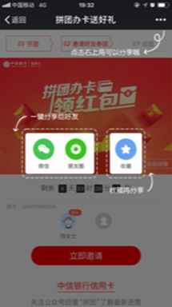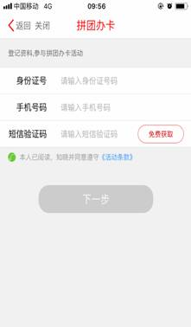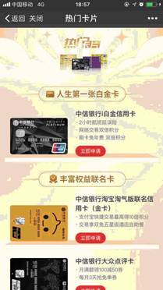

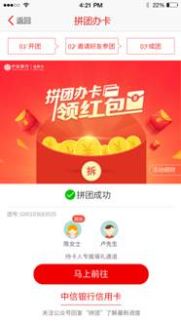

（5）客服查询客户对应的团号路径：客筛平台《申请审批汇总信息模型》——mgm拼团团号